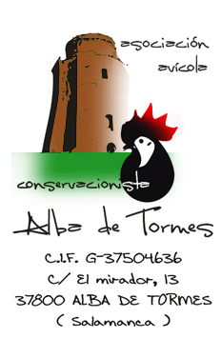 VI CAMPEONATO DE CASTILLA Y LEÓN DE RAZAS AUTÓCTONAS ESPAÑOLAS(GALLINAS)

Afiliado a la Asociación
Nombre y apellidos
Dirección
C.P / Población
Provincia |  |  | Teléfono
E mail |  |  |  |  | Fax

HOJA DE INSCRIPCION

Nº | Raza | Color | N. aves | Sexo | Precio
1
2
3
4
5
6
7
8
9
10
11
12
13
14
15
16
17
18
19
20
21
22
23
24
25

26

NOTA: Se tendrán que recibir como fecha límite el día 5 de Enero de 2020

En cumplimiento del Reglamento General de Protección de Datos, le informamos que trataremos sus datos personales con la única finalidad de realizar la gestión administrativa necesaria para el desarrollo de la exposición, sus datos no se cederán a terceros, salvo obligación legal.
Además ponemos en su conocimiento la posibilidad de ejercer sus derechos de acceso, rectificación, cancelación y especificación en los términos establecidos en la legislación vigente, para ello podrá enviar un email a: avicoalbatormes@hotmail.com

